Martes
18
de abril

Primero de Primaria
Formación Cívica y Ética

Participo con propuestas a favor de la justicia

Aprendizaje esperado: dialoga acerca de situaciones que son injustas en la convivencia en el aula, la casa y propone acciones para promover la justicia.

Énfasis: propone acciones para cambiar situaciones injustas que observa en su convivencia cotidiana.

¿Qué vamos a aprender?

Aprenderás a dialogar acerca de situaciones que son injustas en la convivencia en el aula, la casa y propone acciones para promover la justicia.

Propondrás acciones para cambiar situaciones injustas que observas en tu convivencia cotidiana.

¿Qué hacemos?

Para esta sesión necesitaras, tu libro de Formación Cívica y Ética.

https://libros.conaliteg.gob.mx/20/P1FCA.htm

Para iniciar vas a jugar, serpientes y escaleras.

En este juego se lanzan los dados, el jugador avanza el número de casillas que indican los dados, si en la casilla que te toca hay una escalera: subes, pero si te toca una serpiente: bajas.

Las escaleras te ayudan a llegar más rápido a la meta.

En este caso, abre tu libro de texto en las páginas 88 y 89.

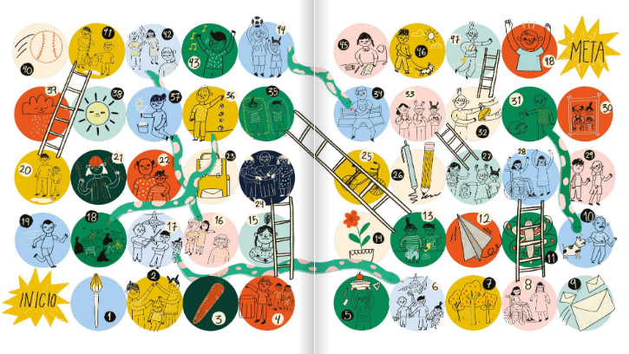

La escalera corresponde a acciones positivas, por eso subes, y la serpiente a acciones negativas, por eso bajas.

Vas a jugar Serpientes y Escaleras, pero para observar situaciones sobre justicia e injusticia.

Se tiran los dados.

Cayó en el número 8

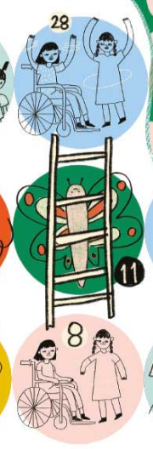

¿Qué es lo que observas en esa casilla?

Es una niña junto a otra que se encuentra en silla de ruedas. Las observas muy sonrientes, piensas que se acaban de conocer y te tocó subir a la casilla número 28, ahí observas a las niñas jugando juntas, se ven felices.

¿Qué piensas, esta es una situación justa o injusta?

Es justa, porque ambas niñas conviven sin hacer diferencias, es decir, que se tratan con respeto e igualdad.

Después de algunas rondas se tiran los dados y se avanza a la casilla número 20
¿Qué es lo que observas en esa casilla?

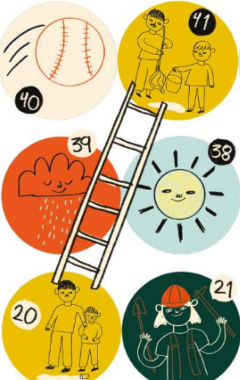

Observas a un niño que tiene una expresión de susto en la cara, se ve que derramó la leche, atrás está su papá y la expresión en su cara es de sorpresa, también te tocó escaleras, que te llevan a la casilla 41, ahí lo que observas es al papá y a su hijo, limpiando juntos la leche derramada.

¿Qué piensas, está es una situación justa o injusta?

Fue una situación justa, porque ambos compartieron el trabajo de limpiar la leche, que seguramente fue un accidente que se derramara, ambos se sintieron felices, porque incluso esos momentos sirven para compartir.

Se lanzan los dados, salió el número 4

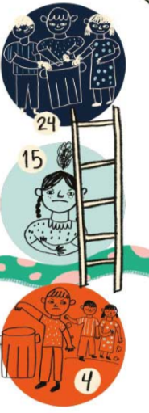

Ahí puedes observar a un niño tirando la basura en el bote correspondiente, y también te tocó escalera, y te lleva a la casilla 24 ahí observas que ahora todas las personas están tirando la basura en el bote, significa que, por el ejemplo del niño, los demás aprendieron.

¿Qué piensas, esta es una situación justa o injusta?

Es justa, porque a todas y todos les corresponde realizar acciones para no generar basura, tirarla en su lugar y así tener espacios limpios, y eso es trabajo de todas y todos.

Muy buena reflexión, vas a continuar.

Se tiran los dados y salió 9, eso te lleva a la casilla 17

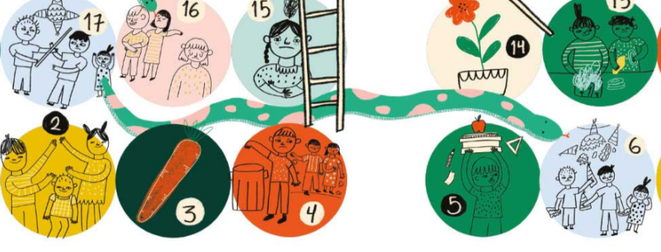

¿Qué es lo que observas en esa casilla?

Observas a unos niños pegándole a la piñata, pero también observas a una niña, más pequeña, que también quiere participar, pero no la dejan y tienes que bajar porque está la colita de la serpiente y te lleva a la casilla 2, donde observas a los mismos niños con todos los dulces y a la niña llorando.

¿Qué piensas, está es una situación justa o injusta?

Es injusta, porque los niños mayores, tienen ventaja y no les dan la oportunidad a las y los pequeños para participar, y eso no es justo.

Tienes razón, es una situación injusta, por eso te tocó serpiente y bajas algunas casillas.

Se tiran los dados y cayó 11, significa que avanzó a la casilla 31

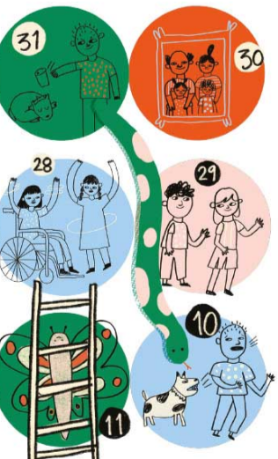

Observas que hay un niño que está molestando a un perrito, y también debes de bajar, a la casilla 6 ahí observas al perrito ladrándole al niño, quien tiene una expresión de miedo en la cara.

Es una situación injusta, el niño está maltratando al perrito, no tiene por qué hacerlo, debe respetarlo, es un ser vivo.

Se trata de una situación injusta, ahora se tiran los dados varias veces, hasta llegar a la casilla 42

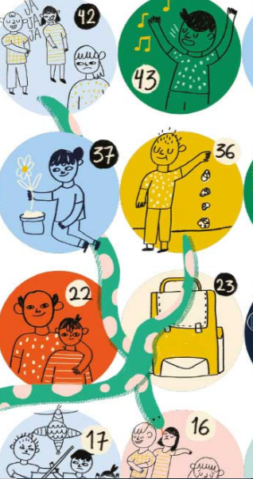

Observas a una niña y un niño, burlándose de una compañera, también debes bajar a la casilla 10 ahí observas a la niña de la que se burlaban llorando y la niña y el niño que se burlaron ahora tienen una expresión de preocupación en el rostro. ¿Qué piensas, está es una situación justa o injusta?

Es una situación injusta, todas y todos tienen el derecho de ser respetados, la niña y el niño no están respetando a su compañera, además, burlarse de otra persona es una forma de violencia, eso no es nada justo para la niña ni para cualquier otra persona.

Exactamente como unos niños y niñas se estaban burlando de la niña, no es justo, crees que deben saber que eso no está bien, porque afecta a la persona, que debe ser respetada.

Se tiene que decirles que la tienen que respetar, pero se les tiene que decir, como has aprendido aquí, de una forma tranquila y sin enojarte.

Se termina el juego.

Recuerda que en tu casa puedes invitar a tu mamá o papá o algún familiar a jugarlo contigo para llegar a la meta.

El juego de serpientes y escaleras te sirvió para aprender más sobre situaciones justas e injustas de un modo divertido.

Se continuará hablando de las situaciones justas e injustas, pero también de las acciones que puedes realizar para cambiar las situaciones injustas que, desafortunadamente, enfrentas todos los días.

¿Sabías que tú puedes ayudar a cambiar las situaciones injustas?

Es decir, hacer justicia. Para que exista justicia, es necesario que todas las personas puedan ejercer sus derechos y cuenten con las mismas oportunidades, por ejemplo, en el caso de las niñas y los niños deben disfrutar del derecho a jugar, ir a la escuela, tener salud y vivir con su familia, entre otros derechos.

Siempre recuerda esta frase que dijo Benito Juárez hace mucho tiempo.

“El respeto al derecho ajeno es la paz”

Si reconoces una situación injusta debes realizar alguna acción para terminar con ella, de esta manera además de respetar los derechos de todas y todos, puedes construir paz.

Lo que acabas de aprender te recuerda la siguiente frase que está en tu libro de texto de Formación Cívica y Ética de 1o, en la página 90

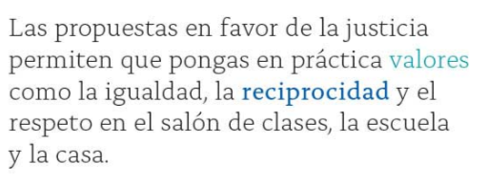

“Las propuestas en favor de la justicia permiten que pongas en práctica valores como la igualdad, la reciprocidad y el respeto en el salón de clases, la escuela y la casa”.

Para recordar el concepto de igualdad y respeto, vas a observar el siguiente video.

- Conozco, respeto y convivo con los demás.
https://www.youtube.com/watch?v=j0WH17Q7G48

Alan y Nora te recuerdan muy bien lo valioso de la diferencia, la igualdad y el respeto.

Es que para Alan y Nora es muy importante ayudar a las niñas y niños a comprender en qué consisten estos valores, con la intención de que puedas actuar con ellos.

Ahora vas a revisar lo que dice el libro de texto, en la página 90 Reciprocidad “acción de corresponder del mismo modo”.

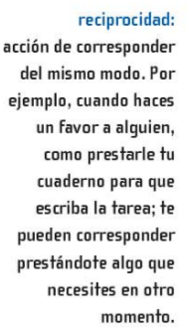

Es como, “trata a la otra persona como quieres ser tratada” o “no hagas lo que no quieres que te lo hagan”.

Entonces puedes decir que la igualdad, el respeto y la reciprocidad te ayudan cuando piensas en acciones y propuestas a favor de la justicia.

Una propuesta consiste en las ideas creativas que servirán para cambiar de una situación injusta a una justa.

Vas a analizar tres situaciones, vas a observar si son justas o injustas y en caso de ser injustas vas a realizar algunas propuestas para cambiarlas.

Si, vas a poner a prueba lo que has aprendido hasta ahora.

Para ello vas a observar la página 85 de tu libro.

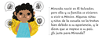

En el primer ejemplo observas a una niña que no se ve muy feliz y el texto dice: Miranda nació en El Salvador, pero ella y su familia se vinieron a vivir a México. Algunas niñas y niños de la escuela no la tratan bien debido a su apariencia, y le dicen que se regrese a su país.

Piensa que se trata de una situación injusta y que eso no debería de sucederle a ninguna persona, porque te imaginas que Miranda ya está triste de haber dejado su casa y a sus amigas y amigos, y que además sus compañeras y compañeros la traten mal, no es justo.

Miranda tiene derecho a ser respetada, sin importar su apariencia física y no es justo que la traten mal, sólo por tener otra cultura, entonces ¿Qué propuesta se te ocurre para cambiar esta situación injusta?

Miranda debe exigir que la respeten y para eso, puede acudir con la maestra o maestro, para que identifique junto con el grupo, ¿Por qué están actuando de forma injusta? a fin de que no se vuelva a repetir y si Miranda tuviera amigas o amigos solidarios con ella que apoyaran su exigencia a ser respetada.

Lo que le pasó a Miranda se llama discriminación, que está prohibida en nuestro país y en todo el mundo, tu qué piensas en ser solidarias y solidarios con ella seguramente la haría sentir con más fuerza y apoyo para actuar y recibir un trato justo.

Porque todos somos diferentes, pero tenemos los mismos derechos.

Ahora, vas a leer el siguiente ejemplo.

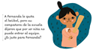

A Fernanda le gusta el béisbol, pero sus compañeros de la escuela dijeron que por ser niña no puede entrar al equipo.

Es muy injusto, que sus compañeros no quieran que Fernanda entre al equipo sólo por ser niña.

Así es, todos los miembros del equipo deben poner en práctica la igualdad, reciprocidad y el respeto, a fin de pensar de que niñas y niños son iguales.

La propuesta es que los niños respeten el derecho que tiene Fernanda de jugar en ese equipo.

Es una gran propuesta.

Vas a leer lo que dice el tercer ejemplo.

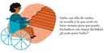

Carlos usa silla de ruedas. La escuela a la que asiste no tiene rampas para que pueda trasladarse con mayor facilidad, ¿Es una situación justa o injusta?

Definitivamente es una situación injusta, el hecho de que no haya rampas, pone a Carlos en una situación de imposibilidad de desplazarse por toda la escuela, y creo que el hecho de estar en silla de ruedas, no debería ser la limitación.

¿Qué propuestas se te ocurren?

Lo primero es que todas y todos en la escuela, se den cuenta que es injusto que no haya rampas que faciliten la movilidad de Carlos y cualquier otra persona que requiera usar la rampa, por ejemplo, personas mayores, porque con la rampa, puede ser más fácil el acceso a la escuela.

Después, ¿Qué harías?

Avisarle entre todas y todos a la directora que debe construirse esa rampa, así toda la comunidad escolar podría participar y pueden lograr cambiar de una situación injusta a una justa.

Muy buenas soluciones. Continua como el ejemplo cuatro del libro de texto en la página 85

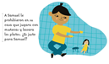

A Samuel le prohibieron en su casa que jugara con muñecas y lavara los platos.

Piensas que está es una situación de prejuicios o estereotipos.

Estereotipos, se refiere a las cosas que piensas que debe de hacer un hombre y una mujer, como en el caso de Fernanda, solo por ser niña o solo por ser niño, por ejemplo, una niña no debe jugar Béisbol y Carlos no debe jugar con muñecas.

Y cada niña o niño, debe de jugar a lo que le guste. Una propuesta sería: respetar los gustos de todas las personas, para que niñas y niños puedan jugar, sin calificar si el juego es de niñas o niños.

Cualquier persona puede cambiar una situación injusta en justa, puede ocurrir cuando participas con otras personas para realizar alguna actividad, dialogan y se dividen las tareas de manera equitativa.

El libro de texto en la página 87 dice que: Equitativo o equitativa, se refiere a repartir las tareas de una manera justa. En casa se reparten las tareas de manera equitativa y niñas y niños ayudan a recoger sus juguetes, a tender su cama mientras que los adultos se encargan de cocinar o hacer algún mandado a un lugar lejano.

Es una tarea complicada, pero si lo haces día a día, podrás lograr que los cambios duren más e impacten a más personas.

Pero qué te parece si cantas una canción respecto a ser justo o justa.

- Canción si eres justo.
https://www.youtube.com/watch?v=0ciuYJHl08o

En justicia hay que dar lo que es de cada cual,
si eres justo (o justa) ya verás que contigo lo serán,
si se ponen unas normas a la hora de cenar,
debes siempre obedecerlas al igual que los demás,
no le culpes a un amigo (o amiga) cuando hagas algo mal,
sé valiente y da la cara, todos (y todas) te perdonarán.

En justicia hay que dar lo que es de cada cual,
si eres justo (o justa) ya verás que contigo lo serán,
sé feliz con lo que tienes y si ves que los demás,
tienen algo que te gusta, no se lo debes quitar,
si te presta una cosa mucho la debes cuidar,
para que tus compañeros (y compañeras) te la vuelvan a dejar.

En justicia hay que dar lo que es de cada cual,
si eres justo, ya verás que contigo lo serán,
en justicia hay que dar lo que es de cada cual,
si eres justo (o justa) ya verás que contigo lo serán.

El reto de hoy:

Aprendiste muchísimo y te quedas con muchos retos, por ejemplo, practicar cada día para cambiar las situaciones injustas que detectas por justas.
Y como decía la canción, hay que ser valientes, para aprender a hacer el bien.

Si te es posible consulta otros libros y comenta el tema de hoy con tu familia.

¡Buen trabajo!

Gracias por tu esfuerzo.

Para saber más:
Lecturas

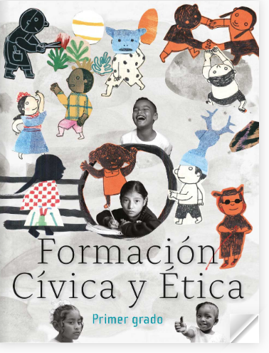
https://libros.conaliteg.gob.mx/20/P1FCA.htm?#page/1

